
Об утверждении регламента государственной услуги "Аттестация лабораторий по экспертизе качества семян"
Утративший силу
Постановление акимата Павлодарской области от 04 июля 2014 года № 228/7. Зарегистрировано Департаментом юстиции Павлодарской области 13 августа 2014 года № 3913. Утратило силу постановлением акимата Павлодарской области от 27 августа 2015 года № 253/8 (вводится в действие по истечении десяти календарных дней после дня его первого официального опубликования)
Сноска. Утратило силу постановлением акимата Павлодарской области от 27.08.2015 № 253/8 (вводится в действие по истечении десяти календарных дней после дня его первого официального опубликования).
Примечание РЦПИ.
В тексте документа сохранена пунктуация и орфография оригинала.
В соответствии с пунктом 3 статьи 16 Закона Республики Казахстан от 15 апреля 2013 года "О государственных услугах" акимат Павлодарской области ПОСТАНОВЛЯЕТ:
1. Утвердить прилагаемый регламент государственной услуги "Аттестация лабораторий по экспертизе качества семян".
2. Государственному учреждению "Управление сельского хозяйства Павлодарской области" в установленном законодательством порядке обеспечить:
государственную регистрацию настоящего постановления в территориальном органе юстиции;
в течение десяти календарных дней после государственной регистрации настоящего постановления в территориальном органе юстиции направление на официальное опубликование в средствах массовой информации и информационно-правовой системе "Әділет".
3. Контроль за исполнением настоящего постановления возложить на заместителя акима области Ашимбетова Н.К.
4. Настоящее постановление вводится в действие по истечении десяти календарных дней после дня его первого официального опубликования.
Аким области | К. Бозумбаев

Утвержден
постановлением акимата
Павлодарской области
от 4 июля 2014 года № 228/7
Регламент государственной услуги "Аттестация
лабораторий по экспертизе качества семян"
1. Общие положения
1. Государственная услуга "Аттестация лабораторий по экспертизе качества семян" (далее – государственная услуга) оказывается местным исполнительным органом в лице государственного учреждения "Управление сельского хозяйства Павлодарской области" (далее - услугодатель), а также через веб-портал "электронного правительства" www.egov.kz (далее – портал).
2. Форма оказываемой государственной услуги: электронная (частично автоматизированная) и (или) бумажная.
3. Результатом оказываемой государственной услуги является выдача свидетельства об аттестации лабораторий по экспертизе качества семян.
2. Описание порядка действий структурных
подразделений (работников) услугодателя
в процессе оказания государственной услуги
4. Основанием для предоставления государственной услуги при обращении услугополучателя являются заявление по установленной форме и документы предусмотренные пунктом 9 стандарта государственной услуги "Аттестация лабораторий по экспертизе качества семян", утвержденного постановлением Правительства Республики Казахстан 6 июня 2014 года № 623 (далее – стандарт).
5. Содержание каждой процедуры (действия), входящей в состав процесса оказания государственной услуги, длительность выполнения:
1) канцелярия услугодателя с момента подачи услугополучателем необходимых документов осуществляет прием и их регистрацию и выдает услугополучателю талон с указанием даты и времени, фамилии и инициалов должностного лица, принявшего заявку – не более 15 минут;
2) руководитель услугодателя рассмотрение документов и определение ответственного исполнителя, наложение резолюции – не более 2 часов;
3) ответственный исполнитель услугодателя проверяет полноту представленных документов, направляет документы на рассмотрение экспертной комиссии по определению степени соответствия услугополучателя квалификационным требованиям, предъявляемым к лабораториям по экспертизе качества семян утвержденной постановлением акимата области (далее – экспертная комиссия) не более 2 рабочих дней;
4) изучение экспертной комиссией представленных документов, с выездом на место, определение степени соответствия услугополучателя квалификационным требованиям, предъявляемым к лабораториям по экспертизе качества семян составление акта обследования, протокола заседания экспертной комиссии – не более 5 рабочих дней;
5) подготовка ответственным исполнителем услугодателя проекта постановления акимата области о присвоении статуса: лаборатории по экспертизе качества семян – не более 9 рабочих дней;
1) 6) согласование и вынесение акиматом области проекта постановления о присвоении услугополучателю статуса: лаборатории по экспертизе качества семян на рассмотрение акимата области, принятие постановления о присвоении услугополучателю статуса лаборатории по экспертизе качества семян - не более 2 рабочих дней;
7) подготовка ответственным исполнителем услугодателя свидетельства об аттестации (далее - Свидетельства) на основании постановления акимата области - подписание руководителем управления услугодателя и выдача Свидетельства услугополучателю – не более 1 рабочего дня.
6. Результатом порядка процедур (действий) является выдача свидетельства об аттестации лабораторий по экспертизе качества семян.
3. Описание порядка взаимодействия
структурных подразделений (работников)
услугодателя в процессе оказания
государственной услуги
7. В процессе оказания государственной услуги участвуют следующие структурные подразделения:
1) канцелярия услугодателя;
2) руководитель услугодателя;
3) ответственный исполнитель услугодателя;
4) экспертная комиссия;
5) акимат области.
8. Описание последовательности и взаимодействие административных процедур (действий) каждой единицы с указанием срока выполнения каждого административного процедур (действия) приведены в приложении 1, блок – схема в приложении 2 к настоящему регламенту.
4. Описание порядка взаимодействия с центром
обслуживания населения и (или) иными
услугодателями, а также порядка
использования информационных систем
в процессе оказания государственной услуги
9. Через филиал Республиканского государственного предприятия "Центр обслуживания населения Павлодарской области" государственная услуга не оказывается.
10. Описание порядка обращения при оказании государственной услуги через портал:
1) услугополучатель осуществляет регистрацию на портале с помощью индивидуального идентификационного номера (далее – ИИН), а также пароля;
2) процесс 1 – ввод услугополучателем ИИН и пароля (процесс авторизации) на портале для получения услуги;
3) условие 1 – проверка на портале подлинности данных о зарегистрированном услугополучателе через ИИН и пароль;
4) процесс 2 – формирование порталом сообщения об отказе в авторизации в связи с имеющимися нарушениями в данных услугополучателя;
5) процесс 3 – выбор услугополучателем услуги, указанной в настоящем регламенте, вывод на экран формы запроса для оказания услуги и заполнение услугополучателем формы (ввод данных) с учетом ее структуры и форматных требований, прикрепление к форме запроса необходимых копий документов в электронном виде, указанные в Стандарте, а также выбор услугополучателем регистрационного свидетельства электронной цифровой подписью (далее - ЭЦП) для удостоверения (подписания) запроса;
6) условие 2 – проверка на портале срока действия регистрационного свидетельства ЭЦП и отсутствия в списке отозванных (аннулированных) регистрационных свидетельств, а также соответствия идентификационных данных (между ИИН указанным в запросе и ИИН указанным в регистрационном свидетельстве ЭЦП);
7) процесс 4 – формирование сообщения об отказе в запрашиваемой услуге в связи с не подтверждением подлинности ЭЦП услугополучателя;
8) процесс 5 – направление электронного документа (запроса услугополучателя) удостоверенного (подписанного) ЭЦП услугополучателя через шлюз электронного правительства (далее – ШЭП) в автоматизированном рабочем месте регионального шлюза электронного правительства (далее - АРМ РШЭП) для обработки запроса услугодателем;
9) условие 3 – проверка услугодателем соответствия приложенных услугополучателем документов, указанных в Стандарте и основания для оказания услуги;
10) процесс 6 – формирование сообщения об отказе в запрашиваемой услуге в связи с имеющимися нарушениями в документах услугополучателя;
11) процесс 7 – получение услугополучателем результата услуги (уведомление в форме электронного документа), сформированной АРМ РШЭП. Результат оказания государственной услуги направляется услугополучателю в "личный кабинет" в форме электронного документа, удостоверенного ЭЦП уполномоченного лица услугодателя.
Функциональные взаимодействия информационных систем, задействованных при оказании государственной услуги через портал приведены диаграммой согласно приложению 3 к настоящему регламенту.
11. Подробное описание последовательности процедур (действий), взаимодействий структурных подразделений (работников) услугодателя в процессе оказания государственной услуги, а также описание порядка взаимодействия использования информационных систем в процессе оказания государственной услуги отражается в справочнике бизнес-процессов оказания государственной услуги согласно приложению 4 к настоящему регламенту.
Приложение 1
к постановлению акимата
Павлодарской области
от 4 июля 2014 года
№ 228/7
Описание порядка действий структурных
подразделений (работников) услугодателя
в процессе оказания государственной услуги
При обращении к услугодателю для получения свидетельства об аттестации:
№ | № действия (хода, потока работ) | 1 | 2 | 3 | 4 | 5 | 6 | 7
1. | Наименование единицы | Канцелярия услугодателя | Руководитель услугодателя | Ответственный исполнитель услугодателя | Экспертная комиссия | Ответственный исполнитель услугодателя | Акимат области | Ответственный исполнитель услугодателя
2. | Наименование действия (процесса, процедуры, операции) и их описание | Осуществляет прием документов и их регистрацию | Рассмотрение документов, определение ответствен-ного исполнителя | Проверка полноты представленного пакета документов | Изучение представленного пакета документов, с выездом на место определение степени соответствия услугополучателя квалификационным требованиям, предъявляемым к лабораториям по экспертизе качества семян, составлением акта обследования | Подготовка проекта постановления акимата области о присвоении услугополучателю статуса: аттестация лабораторий по экспертизе качества семян (далее – проект постановления) | Согласование проекта постановления и вынесение его на заседание акимата области | Подготовка свидетельства об аттестации лабораторий по экспертизе качества семян
3. | Форма завершения (данные, документ, Организационно-распорядительное решение) | выдает услугополучателю талон с указанием даты и времени, фамилии и инициалов должностного лица, принявшего заявку | наложение резолюции | Направление пакета документов на рассмотрение экспертной комиссии | Оформление решения в форме протокола заседания и голосования членов экспертной комиссии | Подписание проекта постановления руководителем услугодателя | Принятие постановления направление его для исполнения руководителю управления | Выдача услугополучателю подписанного руководителем услугодателя Свидетельства
4. | Сроки исполнения | Не более 15 минут | Не более 2 часов | Не более 2 рабочих дней | Не более 5 рабочих дней | Не более 9 рабочих дней | Не более 2 рабочих дней | Не более 1 рабочего дня
Приложение 2
к постановлению акимата
Павлодарской области
от 4 июля 2014 года
№ 228/7
Блок - схема описание порядка
действий структурных подразделений
(работников) услугодателя в процессе
оказания государственной услуги

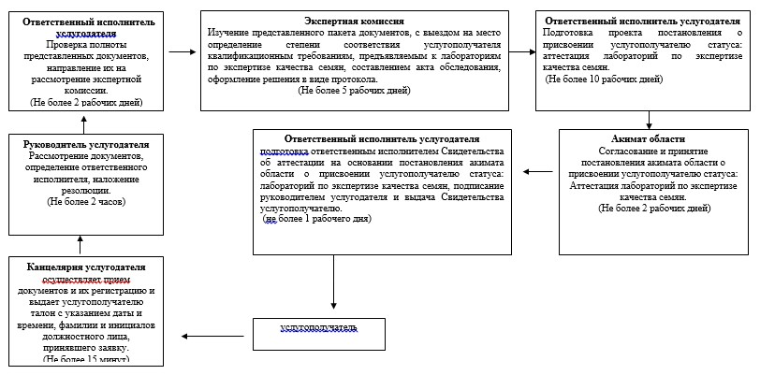

Приложение 3
к постановлению акимата
Павлодарской области
от 4 июля 2014 года
№228/7
Диаграмма функционального взаимодействия
информационных систем, задействованных
в оказании государственной услуги
через портал

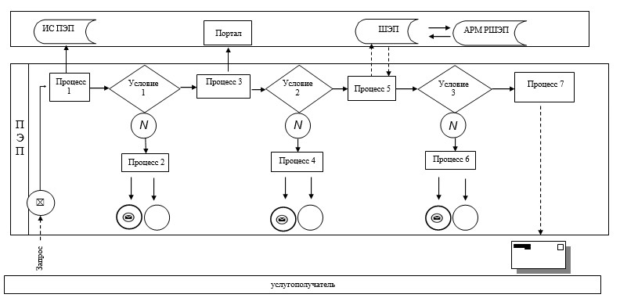

Приложение 4
к постановлению акимата
Павлодарской области
от 4 июля 2014 года
№ 228/7
Справочник бизнес-процессов оказания
государственной услуги "Аттестация
лабораторий по экспертизе качества семян"
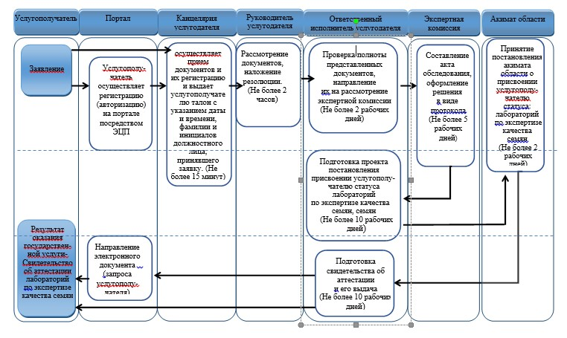

Условные обозначения

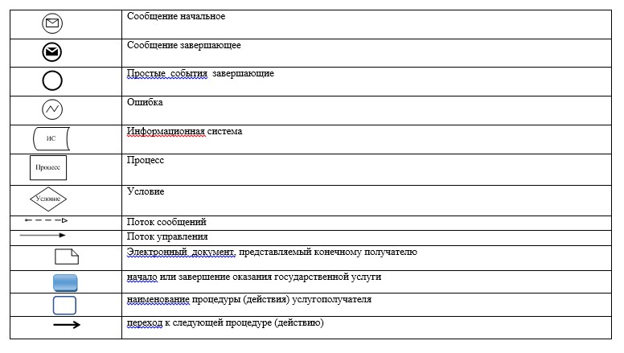

© 2012. РГП на ПХВ «Институт законодательства и правовой информации Республики Казахстан» Министерства юстиции Республики Казахстан

